编号：1191-2021-2023
不符合项报告
企业名称： | 大庆市瑞斯德石油机械制造有限公司 | 不符合报告编号： | 01
受审核部门: 质量部 陪同人员:黄丽鹤
不符合事实描述：
查质量部未对测量设备布氏硬度计的采购供方“郑州一品仪器有限公司”，进行合格供方评价，不符合GB/T19022-2003条款的6.4外部供方的规定要求。

不符合认证审核准则条款号：GB/T19022-2003条款的6.4外部供方
不符合程度：主要不符合____；次要不符合√；
审核员(签名)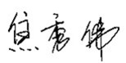 陪同人员(签名)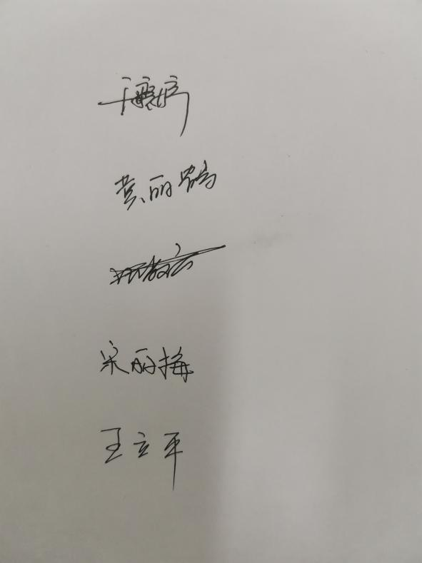
企业部门代表（签名）
日期:2023.1.10
纠正措施:
1.组织相关人员对“郑州一品仪器有限公司”进行合格供方评价，并做好记录。
2.对公司其他采购供方评价情况进行检查杜绝类似问题的发生。

企业部门代表签名: 审核员签名:
纠正措施完成情况:
纠正措施已落实，验证有效。

审核组代表签名: 日期:2023.1.10
可另附页

